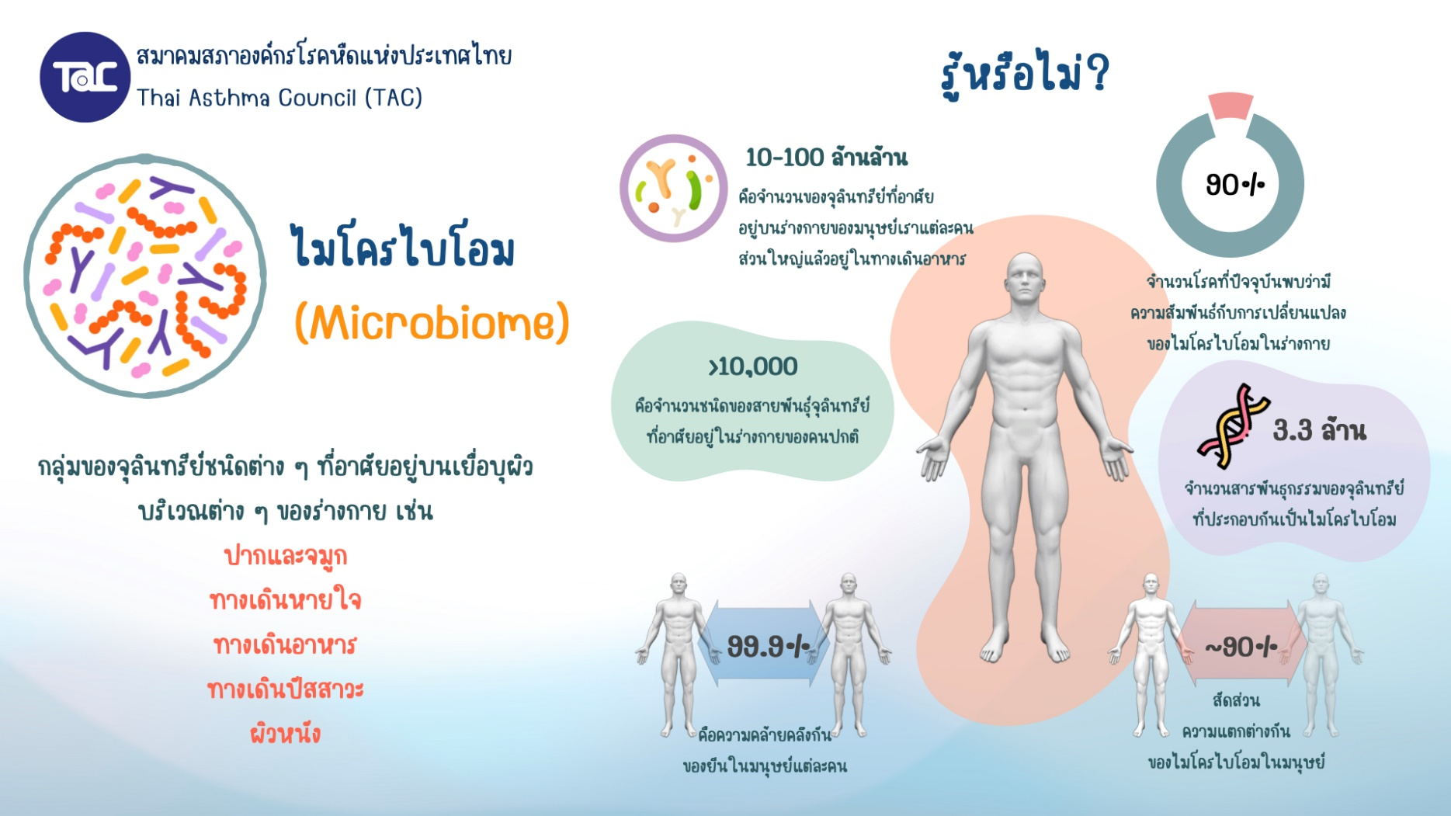
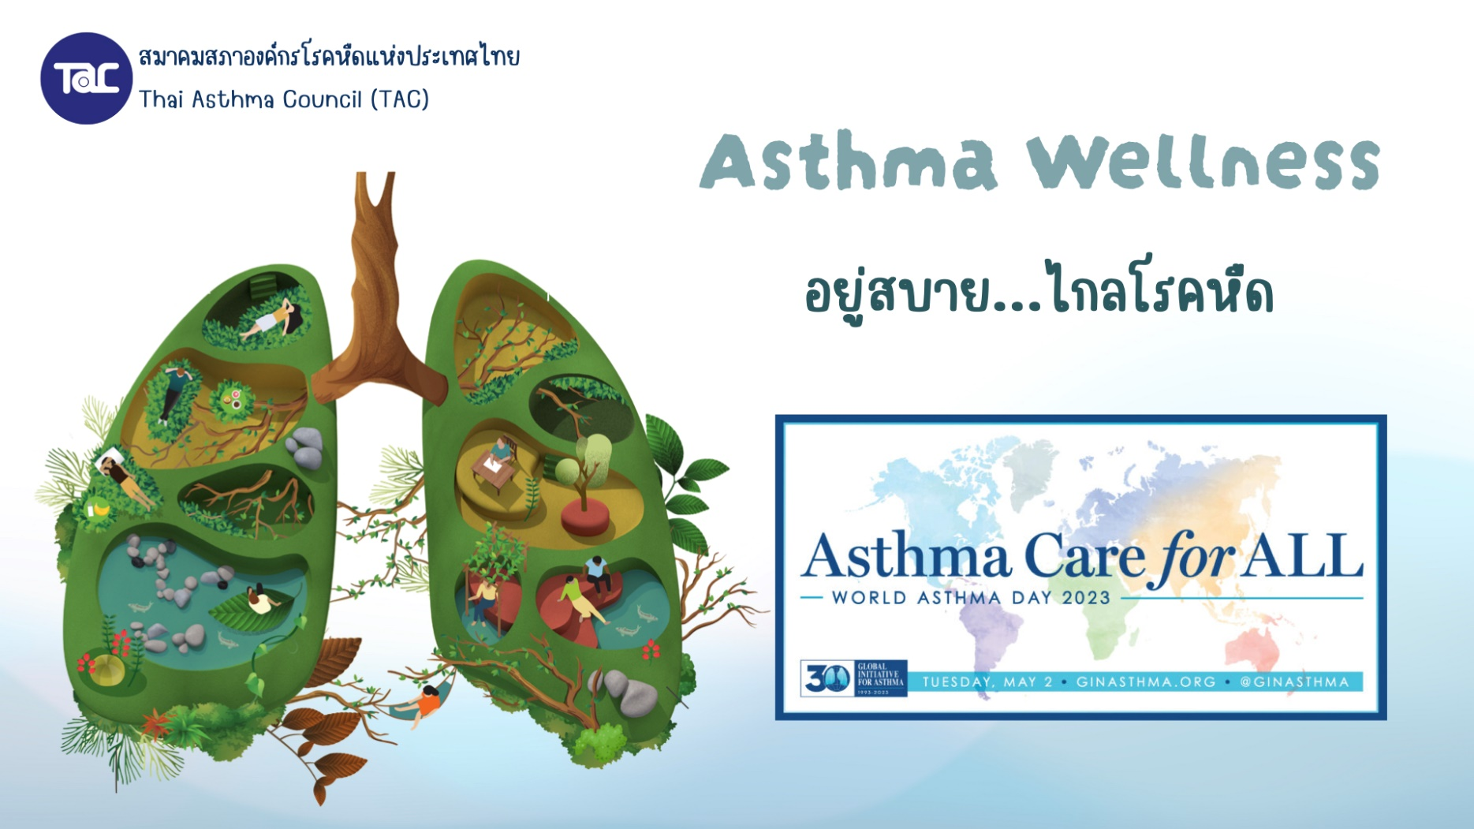

บทความรณรงค์เนื่องในวันโรคหืดโลก หรือ World Asthma day 2023 ในวันที่ 2 พฤษภาคมนี้ ซึ่ง theme ของการรณรงค์โรคหืดในปีนี้ก็คือ Asthma Care for All โอกาสดีอย่างนี้ ทางสมาคมสภาองค์กรโรคหืดแห่งประเทศไทย ก็อยากจะนำเอาเรื่องราวดีๆ และเชื่อว่าน่าจะเป็นประโยชน์กับทั้งผู้ที่ไม่ได้เป็นโรคหืด และผู้ที่มีปัญหากับอาการของโรคหืดในปัจจุบันทุกช่วงวัยมาเล่าสู่กันฟัง นั่นก็คือเรื่อง “Asthma wellness - อยู่สบาย ไกลโรคหืด”
ปัจจุบันเรามีข้อมูลจากการศึกษาวิจัยต่าง ๆ เกี่ยวกับโรคหืดและพบว่าการเกิดโรคและการปรากฏอาการของโรคนั้นมาจากหลายปัจจัย ไม่ว่าจะเป็นเรื่องของกรรมพันธุ์ การติดเชื้อในทางเดินหายใจ สารก่อภูมิแพ้ชนิดต่าง ๆ และมลพิษในอากาศ ไปจนถึงโรคอ้วน แต่เชื่อหรือไม่ว่า ปัจจัยหนึ่งที่มีบทบาทกับการเป็นโรคหืดนั้นไม่ได้อยู่ไกลจากตัวเราเลย นั่นก็คือ เชื้อจุลินทรีย์ที่อาศัยอยู่ในร่างกายของเรานั่นเอง

กลุ่มของเชื้อจุลินทรีย์ต่าง ๆ ที่อาศัยอยู่ในร่างกายของเรานั้นเรียกรวม ๆ กันว่าไมโครไบโอม (microbiome) ครับซึ่งตามปกติแล้วจะอาศัยอยู่บนผิวหนังและเยื่อบุผิวบริเวณต่าง ๆ ที่ร่างกายของเราต้องสัมผัสโดยตรงกับสิ่งแวดล้อม เช่นผิวหนัง ทางเดินอาหาร ทางเดินปัสสาวะ รวมไปถึงทางเดินหายใจของเรานั่นเองครับ ไมโครไบโอมในร่างกายของเรามีจำนวนจุลีนทรีย์อยู่รวม ๆ กันแล้วมีมากถึงเกือบ 100 ล้านล้านตัว และมีจำนวนสายพันธุ์ของเชื้อจุลินทรีย์รวมกันอยู่ในไมโครไบโอมของเรากว่า 1 หมื่นสายพันธุ์เลยทีเดียว

ความที่มีสายพันธุ์ต่าง ๆ อยู่กว่า 10,000 สายพันธุ์ จึงมีสารพันธุกรรมและสารต่าง ๆ ที่จุลินทรีย์สร้างขึ้นมาได้นั้นแตกต่างกันไปด้วย ข้อมูลการศึกษาที่ผ่านมาพบว่า ในมนุษย์แต่ละคน ไมโครไบโอมที่อาศัยอยู่ในร่างกายนั้นก็แตกต่างกันไป และอาจจะมีความแตกต่างของสายพันธุ์ชนิดต่าง ๆ ของไมโครไบโอมในแต่ละบุคคลได้มากถึงร้อยละ 80-90 เลยทีเดียว

ในอดีตที่ผ่านมาเรามองว่าเชื้อจุลินทรีย์เหล่านี้เพียงแต่มาเกาะติดและอาศัยอยู่กับเราเฉย ๆ โดยไม่ก่อโรคหรือทำอันตรายกับเรา และอาจจะมีส่วนช่วยบ้างในแง่ของการครอบครองพื้นที่เพื่อป้องกันไม่ให้เชื้อจุลินทรีย์อื่น ๆ ที่เป็นอันตรายมาเกาะแทนซึ่งอาจจะบุกรุกเข้าสู่ร่างกายและทำอันตรายกับเราได้

ปัจจุบันข้อมูลการวิจัยต่าง ๆ เริ่มแสดงชัดมากขึ้นเรื่อย ๆ ว่า ไมโครไบโอมไม่ได้มีประโยชน์แต่เพียงเท่านั้น แต่ยังมีส่วนที่ทำให้ระบบภูมิคุ้มกันของเรามีการพัฒนาและตอบสนองต่อสารหรือจุลินทรีย์ชนิดต่าง ๆ ที่ผ่านเข้ามาสู่ร่างกายของเราได้อย่างเหมาะสม ด้วยการสร้างสารชนิดต่าง ๆ มากระตุ้นให้เยื่อบุผิวของทางเดินอาหารและทางเดินหายใจของเรามีการตอบสนองด้วยระบบภูมิคุ้มกันที่เหมาะสมไม่มากหรือน้อยเกินไป และข้อมูลการศึกษาในช่วงหลายปีที่ผ่านมานี้ก็แสดงให้เห็นว่าโรคหรืออาการผิดปกติในร่างกาย มีความสัมพันธ์ใกล้ชิดกับการเปลี่ยนแปลงของไมโครไบโอมในร่างกายของเรา และกว่าร้อยละ 90% ของโรคที่เรารู้จักกันในปัจจุบัน มีความเกี่ยวข้องเชื่อมโยงกับไมโครใบโอมไม่ทางใดก็ทางหนึ่ง และหนึ่งในจำนวนนั้นก็คือ กลุ่มโรคภูมิแพ้และโรคหืดนั่นเอง
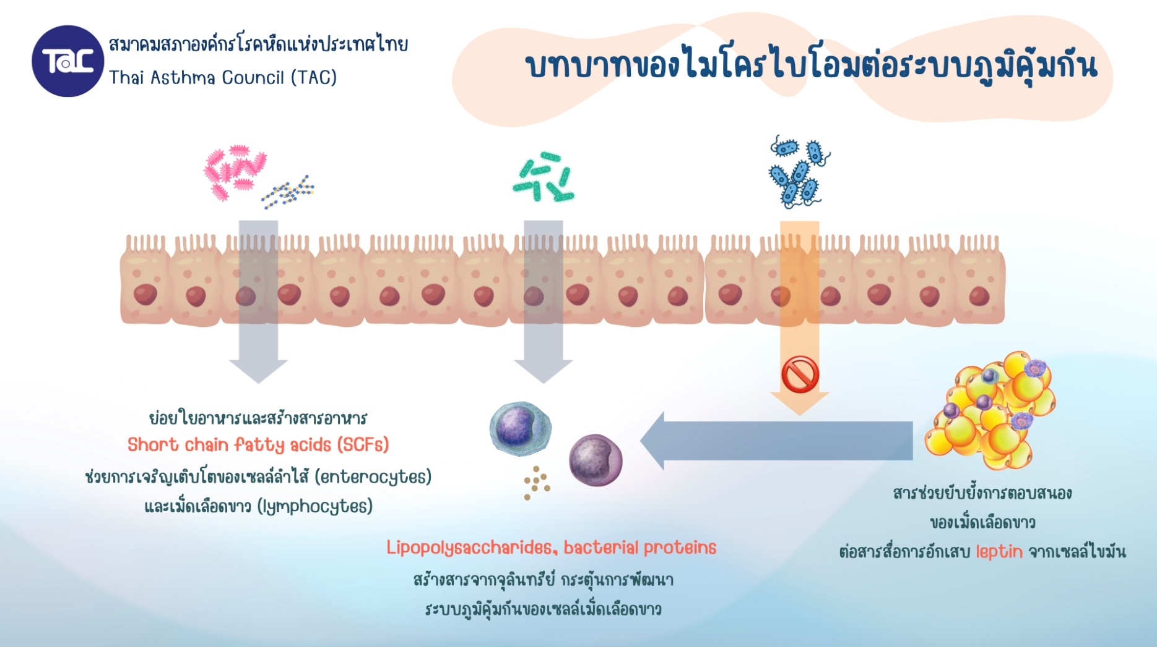

บทบาทของไมโครไบโอมกับระบบภูมิคุ้มกันของร่างกาย
กลุ่มจุลินทรีย์หรือไมโครไบโอมในร่างกายของเรานั้น เมื่อเริ่มต้นเข้ามาอยู่อาศัยบนเยื่อบุผิวต่าง ๆ ของร่างกาย ก็จะเริ่มกระตุ้นให้ร่างกายมีการตอบสนองเป็นครั้งแรกในฐานะของการเป็น “สิ่งแปลกปลอม” ต่อร่างกาย จุลินทรีย์บางชนิดนั้นเมื่อเข้ามาอยู่ในร่างกายและเพิ่มจำนวนขึ้น จะมีการสร้างสารบางอย่างขึ้นด้วย ตัวอย่างเช่นสำหรับทางเดินอาหาร เชื้อในกลุ่มแลคโตบาซิลัส (Lactobacillus spp.) หรือไบฟิโดแบคทีเรียม (Bifidobacterium spp.) จะสร้างกรดไขมันชนิดสายสั้น (short chain fatty acids) หลายชนิดได้แก่ อะซิติก แอซิด (acetic acid) โพรพิโอนิค แอซิด (propionic acid) และบิวทีริค แอซิด (butyric acid) ซึ่งกรดไขมันเหล่านี้เป็นประโยชน์กับเซลล์เยื่อบุผิวของลำไส้ใหญ่ เนื่องจากเป็นสารอาหารที่ให้พลังงานกับเซลล์ ทำให้เซลล์แบ่งตัวเพิ่มจำนวนได้ดีและทำงานอย่างมีประสิทธิภาพ เมื่อมีจุลินทรีย์ที่เป็นประโยชน์ต่อร่างกายอาศัยอยู่เช่นนี้ แน่นอนว่าร่างกายก็จะตอบสนองด้วยการ “อนุญาต” ให้เชื้อเหล่านี้เพิ่มจำนวนและอาศัยอยู่ด้วย

วิธีการอนุญาตของร่างกายต่อจุลินทรีย์เหล่านี้ก็คือ เมื่อจุลินทรีย์สร้างสารเคมีบางชนิดที่มีลักษณะเฉพาะตัวของมันขึ้นมา สารเหล่านี้ก็จะถูกส่งต่อไปยังกลุ่มเม็ดเลือดขาวที่อยู่ในชั้นถัดลึกลงไปซึ่งเรียกว่า gut-associated lymphoid tissue ซึ่งเม็ดเลือดขาวเหล่านี้เมื่อได้รับสารเฉพาะตัว ก็จะเกิดกระบวนการเรียนรู้ที่จะไม่ต่อต้านหรือสร้างภูมิคุ้มกันที่จะทำลายจุลินทรีย์เหล่านี้ เราเรียกชื่อกระบวนการนี้ว่า immunologic tolerance แต่สำหรับจุลินทรีย์ที่เป็นอันตรายหรือไม่เป็นประโยชน์ เม็ดเลือดขาวก็จะพัฒนาระบบต่อต้านและกำจัดเชื้อเหล่านี้ขึ้นแทน เมื่อเวลาผ่านไป เยื่อบุผิวทางเดินอาหารของเราก็จะมีจุลินทรีย์ที่มีประโยชน์มากมายหลายชนิดเป็นส่วนใหญ่และมีจำนวนมากกว่าจุลินทรีย์ที่เป็นอันตรายหรือไม่เป็นประโยชน์เป็นเพียงส่วนน้อยนั่นเอง

นอกจากประโยชน์ในส่วนนี้แล้ว จุลินทรีย์ที่ดีในไมโครไบโอม ยังมีบทบาทอื่น ๆ อีก เช่นในคนที่เป็นโรคอ้วน เซลล์ไขมันจะเริ่มมีการสร้างสารที่เรียกว่า leptin ขึ้น ซึ่งสารนี้แม้จะมีประโยชน์ในแง่ของการช่วยระงับความรู้สึกหิวหรืออยากอาหาร ทำให้เราไม่อ้วนมากขึ้น แต่ในเวลาเดิียวกันหากมี leptin ในร่างกายมากเกินไปก็มีฤทธิ์กระตุ้นให้เกิดการอักเสบในร่างกายได้ด้วย จุลินทรีย์ที่มีประโยชน์เหล่านี้ สามารถสร้างสารบางชนิดที่ช่วยระงับการสื่อสัญญาณการอักเสบที่เกิดจาก leptin ได้ด้วยครับ

ถึงตรงนี้แล้ว พอจะเดากันได้ไหมครับว่า การเกิดโรคภูมิแพ้ซึ่งหลายโรคนั้นปรากฏอาการขึ้นตั้งแต่ในวัยเด็ก มีเหตุมาจากอะไร

ถ้ายังนึกไม่ออก เรามาดูกันต่อไปนะครับว่า ไมโครไบโอมนั้นมีบทบาทสำคัญในช่วงใดบ้างของชีวิต และเหตุใดเด็กหลายคนจึงเริ่มเกิดอาการของโรคภูมิแพ้ต่าง ๆ เมื่อเข้าสู่วัยเด็กช่วงต้นครับ

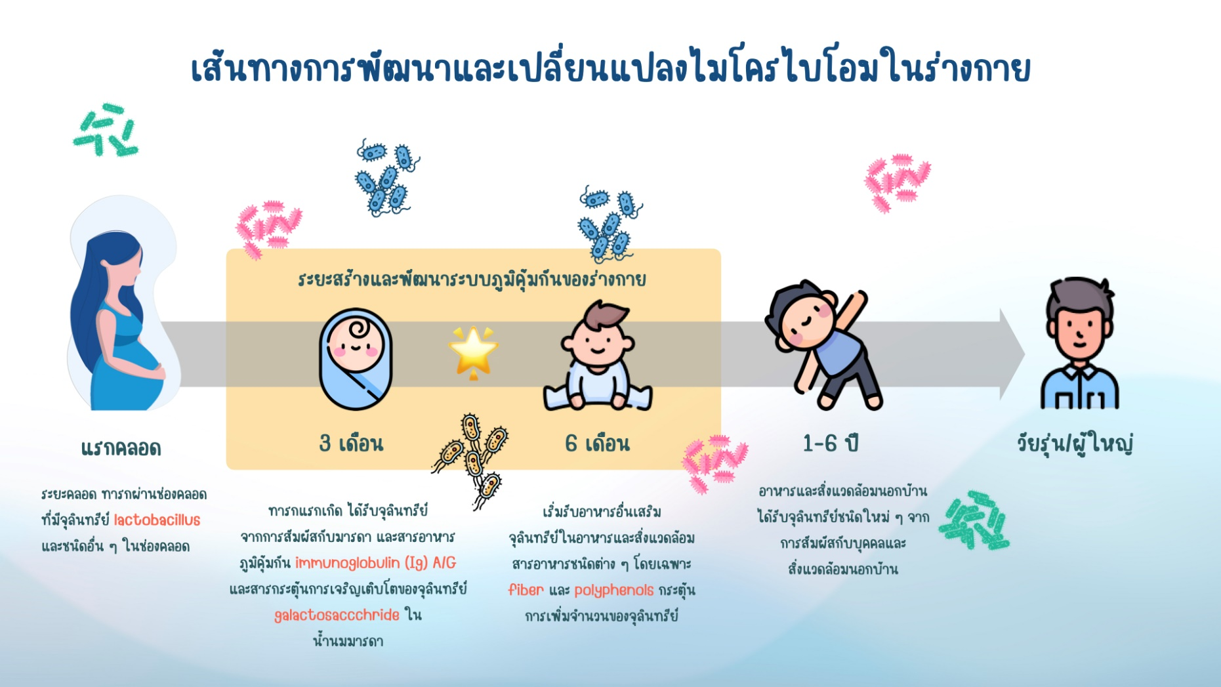

เส้นทางการพัฒนาและเปลี่ยนแปลงไมโครไบโอมในร่างกายของเราในแต่ละช่วงวัยของชีวิต
มนุษย์เราทุกคนเริ่มมีไมโครไบโอมกันตั้งแต่เริ่มหายใจและอ้าปากร้องไห้เมื่อแรกคลอดกันเลยนะครับ เพราะตั้งแต่ช่วงคลอด เมื่อทารกในครรภ์เคลื่อนตัวผ่านช่องคลอดลงมา ก็ได้สัมผัสกับจุลินทรีย์ที่อาศัยอยู่ในช่วงคลอดของแม่แล้ว จุลินทรีย์ในช่องคลอดส่วนใหญ่นั้นก็เป็นชนิด Lactobacillus ดังนั้นเชื้อกลุ่มนี้มักจะเป็นกลุ่มแรกที่ได้มีโอกาสจับจองพื้นที่ในร่างกายของเรา

หลังจากคลอดมาเป็นทารก เราก็จะเริ่มได้สัมผัสกับสิ่งแวดลัอมของโลกภายนอก และได้รับจุลินทรีย์ชนิดใหม่ ๆ มาเพิ่มเติม แต่ส่วนใหญ่แล้ว ชนิดของจุลินทรีย์ที่จะได้เข้ามาเป็นสมาชิกใหม่ จะถูกควบคุมส่วนหนึ่งโดยผ่านทางนมแม่ เนื่องจากในน้ำนมแม่นอกจากจะมีสารอาหารต่าง ๆ ที่จำเป็นสำหรับทารกแล้ว ก็ยังมีภูมิคุ้มกันเช่น immunuglobulin ชนิด A และ G สารต่อต้านและทำลายเชื้อแบคทีเรียและจุลินทรีย์ชนิดต่าง ๆ ที่เป็นอันตรายที่แม่สร้างไว้เป็นภูมิคุ้มกันอยู่เดิม รวมไปถึงใยอาหารในน้ำนมเช่น galactosaccharide ซึ่งเป็นสารที่ทารกย่อยไม่ได้แต่ช่วยกระตุ้นการเพิ่มจำนวนของจุลินทรีย์โดยเฉพาะ lactobacillus ในทารก ด้วยวิธีการนี้เองที่ทำให้เชื้อจุลินทรีย์บางชนิด ได้รับเลือกและอนุญาตให้อยู่ในร่างกายต่อ ในขณะที่บางชนิดที่เป็นอันตรายก็จะถูกกำจัดออกไป

ในช่วงจาก 3-6 เดือนแรกของชีวิตไปจนถึงช่วงขวบปีแรก ซึ่งเป็นช่วงเวลาที่ระบบภูมิคุ้มกันมีการพัฒนาเละเริ่มเรียนรู้ในการตอบสนองต่อสิ่งแปลกปลอมต่าง ๆ ในธรรมชาติ ดังนั้นเด็กทารกที่ได้รับนมมารดา ก็จะมีเชื้อจุลินทรีย์ที่มีประโยชน์ และเริ่มเรียนรู้ที่จะอนุญาตให้เชื้อกลุ่มนี้อยู่ด้วยต่อไป ในขณะที่สร้างภูมิคุ้มกันทำลายเชื้อชนิดอื่น ๆ ที่จะผ่านเข้ามา ซึ่งข้อมูลการศึกษาวิจัยที่ผ่านมาพบว่า การมีสัดส่วนและจำนวนจุลินทรีย์ที่มีประโยชน์ในลำไส้และเยื่อบุผิวน้อยลงโดยเฉพาะในเด็กเล็ก มีผลทำให้เม็ดเลือดขาวใน gut-associated lymphoid tissue ขาดโอกาสในการเรียนรู้พัฒนากระบวนการ immunologic intolerance และส่งผลทำให้ร่างกายมีการต่อต้านจุลินทรีย์หรือสารต่าง ๆ ที่ผ่านเข้ามามากเกินปกติ ซึ่งเรียกว่า immune hyperresponsiveness หรือ hypersensitivity นั่นเอง

ด้วยเหตุนี้จึงทำให้เด็กหลายคนเริ่มเกิดอาการ “ภูมิแพ้” ชนิดต่าง ๆ ขึ้นเช่นภูมิแพ้ผิวหนัง (atopic dermatitis) ภูมิแพ้ที่ตา (allergic conjunctivitis) รวมถึงโรคหืด (asthma) เมื่อเริ่มโตขึ้น ซึ่งก็คือช่วง 2-6 ปี เหตุก็เพราะระบบภูมิคุ้มกันได้มีการเจริญเติบโตขึ้นมาโดยขาดการเรียนรู้ผ่านกระบวนการ immune intolerance นั่นเองครับ

หลังจากพ้นขวบปีแรก ๆ ไปแล้ว เมื่อเด็กโตขึ้นและได้ออกไปสัมผัสกับสิ่งแวดล้อมและอาหารใหม่ ๆ มากขึ้น กระบวนการเปลี่ยนแปลงและพัฒนาไมโครไบโอม ก็จะเกิดขึ้นตามไปเรื่้อย ๆ จนแม้ว่าจะเข้าสู่วัยผู้ใหญ่แล้ว ไมโครไบโอมของเราก็ยังมีการเปลี่ยนแปลงไปได้เรื่อย ๆ ตลอดช่วงชีวิตของเรากันเลยทีเดียว

สำหรับในตอนต่อไป เราจะมาพูดถึงปัจจัยที่มีผลต่อการเปลี่ยนแปลงของไมโครไบโอมครับว่าเป็นจากอะไรได่้บ้าง ซึ่งจะช่วยทำให้เราสามารถจัดการกับไมโครไบโอม และแนวโน้มกับการปรากฎอาการของโรคภูมิแพ้และโรคหืดได้ในทุก ๆ ช่วงวัยของเราครับ
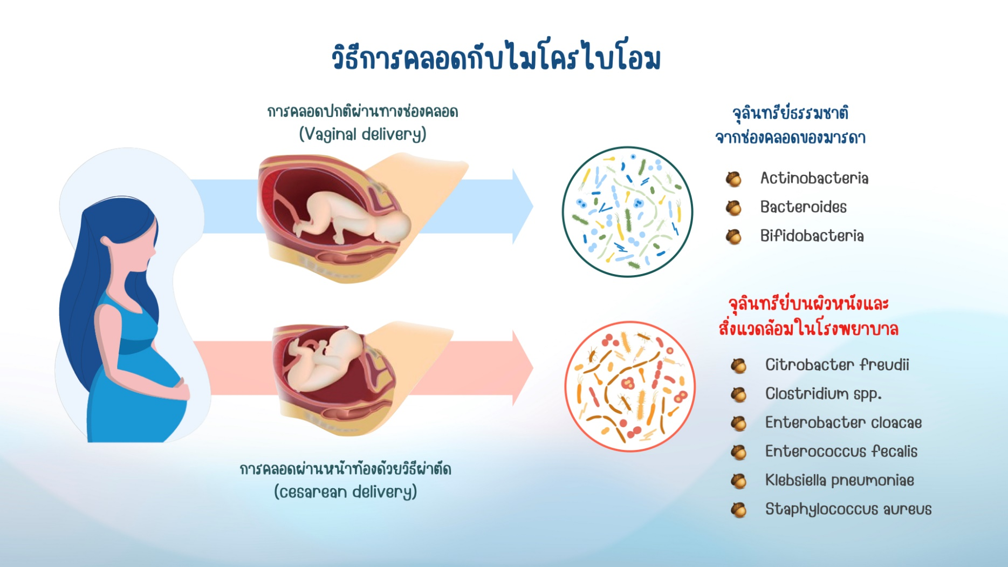

ปัจจัยแรกที่มีผลต่อการสร้างและเปลี่ยนแปลงไมโครไบโอมในร่างกายของเรา นั่นก็คือ วิธีการคลอด (mode of delivery) ครับ
ตามที่เกริ่นไปในตอนก่อนหน้านี้ว่า เราเริ่มได้รับไมโครไบโอมตั้งแต่แรกคลอดช่วงที่ทารกผ่านช่องคลอดออกมาสัมผัสกับโลกภายนอกเป็นครั้งแรก เราจึงน่าจะคาดคะเนกันได้นะครับว่า วิธีการคลอดนั้นมีผลกับไมโครไบโอมเป็นแน่ และก็เป็นจริงเสียด้วยนะครับ เพราะจากการศึกษาวิจัยหลายการศึกษาที่ผ่านมา เปรียบเทียบไมโครไบโอมในเด็กทารกแรกเกิดที่คลอดด้วยวิธีธรรมชาติผ่านทางช่องคลอด (vaginal delivery) กับเด็กที่คลอดด้วยวิธีการผ่าตัด (cesarena delivery) ก็พบว่าแตกต่างกันอย่างชัดเจน โดยทารกที่คลอดผ่านทางคลอด เชื้อจุลินทรีย์ที่พบได้แก่ Actinobacteria, Bacteroides และ Bifidobacteria ซึ่งส่วนใหญ่เป็นเชื้อที่มีประโยชน์ ส่วนเด็กทารกที่คลอดด้วยวิธีผ่าตัดทางช่องคลอด กลับพบเชื้อจุลินทรีย์ชนิด Citrobacter freudii, Clostridium spp., Enterobacter cloacae, Enterococcus fecalis, Klebsiella pneumoniae, และ Staphylococcus aureus ซึ่งในจำนวนนี้ กลุ่มบุคลากรทางการแพทย์ก็จะคุ้นเคยกันดีว่า เป็นกลุ่มสำคัญที่มักจะทำให้เกิดโรค (pathogenic bacteria) โดยทำให้เกิดการติดเชื้อทั้งในทางเดินอาหารและในกระแสเลือด

เหตุผลที่เป็นเช่นนั้นก็เพราะในช่วงที่คลอด ทารกผ่านออกจากร่างกายมารดาทางช่องท้องแทนช่องคลอด จึงสัมผัสกับเชื้อจลินทรีย์บนผิวหนังของมารดา และพื้นผิวต่าง ๆ ของโรงพยาบาลก่อนเป็นอันดับแรก ยิ่งไปกว่านั้น ทารกที่คลอดด้วยวิธีนี้ ยังต้องอยู่ในโรงพยาบาลนานกว่าทารกที่คลอดด้วยวิธีธรรมชาติ จึงยิ่งเพิ่มโอกาสของการสัมผัสเชื้อที่อาศัยอยู่ตามพื้นผิวของโรงพยาบาลมากขึ้นไปอีก

อย่างไรก็ตามนะครับ ทารกที่คลอดด้วยวิธีผ่าตัดคลอด ยังคงมีโอกาสที่จะเปลี่ยนแปลงไมโครไบโอมของร่างกายได้อยู่นะครับ หากได้รับปัจจัยที่ดีในการสร้างไมโครไบโอมในเวลาต่อมา ซึ่งเราจะมาคุยกันต่อในตอนต่อไปคือเรื่องของก การให้นมในทารก ครับ

